附件2

|  |  |  |  |  |  |
| --- | --- | --- | --- | --- | --- |
| 第十九届群星奖群众合唱团队报送表 | | | | | |
| 填报人：蒋 蓓 |  |  |  | 联系电话：18038065668 |  |
| 团队名称 | 怀化开放大学 | | 基层演出场次 | | 20 |
| 演出单位 | 怀化开放大学合唱团 | | 观众人次 | | 6000 |
| 团长 | 蒋蓓 | 指挥 | 杨彬修 | 伴奏 | 胡琰 |
| 演唱曲目 | 《在太行山上》《鸿雁》 | | 词曲作者 | | 作词 桂涛声 作曲 冼星海 |
| （需另附歌词） |  | | 作词 吕燕卫 作曲 张红光 |
| 合唱团简介 | 怀化市开放大学合唱团于2016年7月31日成立，全团110余人均来自怀化市各行各业及社会各阶层，他们带着对音乐的梦想和对人生更高、更美好地追求聚在一起。共同享受着音乐的美妙和快乐，一起来感受高雅艺术，一起来创新本土民族音乐。合唱团的目标是：为大众开启并打造零距离欣赏和接触高雅音乐艺术的文化平台，传播中外合唱经典，传承创新民族优秀文化艺术，把合唱团锻造成为具有代表和影响力的怀化文化艺术名片。我们的理念是："追求艺术梦想，享受快乐人生"！ | | | | |
|
| 合唱团表演人员名单（含姓名、性别、年龄、单位） | （可另附表格） | | | | |
| 报送单位纪检机构审核意见 |  | | | | |
|  | | | | |
|  | | | | |
|  | | | | |
|  | | | | |
|  | | | | |
| （盖章） | | | | |
| 报送单位 |  | | | | |
| 推荐审核意见 | （盖章） | | | | |
| （含意识形态审核意见） | 年 月 日 | | | | |

|  |  |  |  |  |  |
| --- | --- | --- | --- | --- | --- |
| 怀化开放大学合唱团演出人员名单 | | | | | |
| 序号 | 姓 名 | 性 别 | 年 龄 | 工作单位 | 备 注 |
| 1 | 张娴 | 女 | 35 | 中方县文旅局干部 | 怀化开放大学学员 |
| 2 | 陈颖 | 女 | 30 | 怀化市鹤城区跃进路小学 | 怀化开放大学学员 |
| 3 | 曾文英 | 女 | 54 | 退休 | 怀化开放大学学员 |
| 4 | 姚敏 | 女 | 47 | 怀铁一小 | 怀化开放大学学员 |
| 5 | 卢燕 | 女 | 45 | 怀化市鹤城区舞水小学 | 怀化开放大学学员 |
| 6 | 王萍 | 女 | 58 | 退休 | 怀化开放大学学员 |
| 7 | 夏来湘 | 女 | 64 | 退休 | 怀化开放大学学员 |
| 8 | 陈洁 | 女 | 52 | 退休 | 怀化开放大学学员 |
| 9 | 秦克敏 | 女 | 60 | 退休 | 怀化开放大学学员 |
| 10 | 付丽萍 | 女 | 59 | 退休 | 怀化开放大学学员 |
| 11 | 卿星飞 | 女 | 48 | 怀化铁路公安 | 怀化开放大学学员 |
| 12 | 付玉芳 | 女 | 54 | 怀化开放大学 | 怀化开放大学学员 |
| 13 | 危小丁 | 女 | 60 | 退休 | 怀化开放大学学员 |
| 14 | 申江群 | 女 | 53 | 怀化市四中 | 怀化开放大学学员 |
| 15 | 舒李亚 | 女 | 55 | 退休 | 怀化开放大学学员 |
| 16 | 史珂 | 女 | 35 | 怀化市铁二中 | 怀化开放大学学员 |
| 17 | 彭颖群 | 女 | 55 | 退休 | 怀化开放大学学员 |
| 18 | 谢晓红 | 女 | 55 | 退休 | 怀化开放大学学员 |
| 19 | 江虹 | 女 | 45 | 怀化市鹤城区跃进路小学 | 怀化开放大学学员 |
| 20 | 郭金玉 | 女 | 59 | 退休 | 怀化开放大学学员 |
| 21 | 王瑞珍 | 女 | 58 | 退休 | 怀化开放大学学员 |
| 22 | 刘彩琼 | 女 | 54 | 退休 | 怀化开放大学学员 |
| 23 | 张琼 | 女 | 29 | 怀化市交警 | 怀化开放大学学员 |
| 24 | 高敏 | 女 | 56 | 怀化医药学院 | 怀化开放大学学员 |
| 25 | 李建新 | 男 | 63 | 退休 | 怀化开放大学学员 |
| 26 | 袁小毛 | 男 | 50 | 中方县文旅局干部 | 怀化开放大学学员 |
| 27 | 陈怡军 | 男 | 64 | 退休 | 怀化开放大学学员 |
| 28 | 黄潮 | 男 | 65 | 退休 | 怀化开放大学学员 |
| 29 | 戴跃宁 | 男 | 64 | 退休 | 怀化开放大学学员 |
| 30 | 肖建雄 | 男 | 65 | 退休 | 怀化开放大学学员 |
| 31 | 吴堃 | 男 | 60 | 退休 | 怀化开放大学学员 |
| 32 | 周时岩 | 男 | 55 | 怀化市农业银行 | 怀化开放大学学员 |
| 33 | 向洪景 | 男 | 50 | 中方县直工委 | 怀化开放大学学员 |
| 34 | 蒋桂来 | 男 | 64 | 退休 | 怀化开放大学学员 |
| 35 | 孙乐 | 男 | 60 | 退休 | 怀化开放大学学员 |
| 36 | 唐光恩 | 男 | 55 | 怀化鹤城供销社 | 怀化开放大学学员 |
| 37 | 丁镁昌 | 男 | 57 | 退休 | 怀化开放大学学员 |
| 38 | 江杰 | 男 | 52 | 怀化市农业银行 | 怀化开放大学学员 |
| 39 | 贺晓军 | 男 | 63 | 退休 | 怀化开放大学学员 |
| 40 | 潘新华 | 男 | 60 | 退休 | 怀化开放大学学员 |
| 41 | 谌孙喜 | 男 | 67 | 退休 | 怀化开放大学学员 |
| 42 | 潘存胜 | 男 | 54 | 中方县文旅局 | 怀化开放大学学员 |
| 43 | 禹安平 | 男 | 64 | 退休 | 怀化开放大学学员 |
| 44 | 杨彬修 | 男 | 66 | 怀化学院退休教授 | 合唱团首席指挥 |
| 45 | 刘蕾蕾 | 女 | 42 | 怀化市铁二中 | 合唱团常任指挥 |
| 46 | 胡琰 | 男 | 32 | 中方县文旅局 | 合唱团伴奏 |

合唱歌曲《在太行山上》曲谱

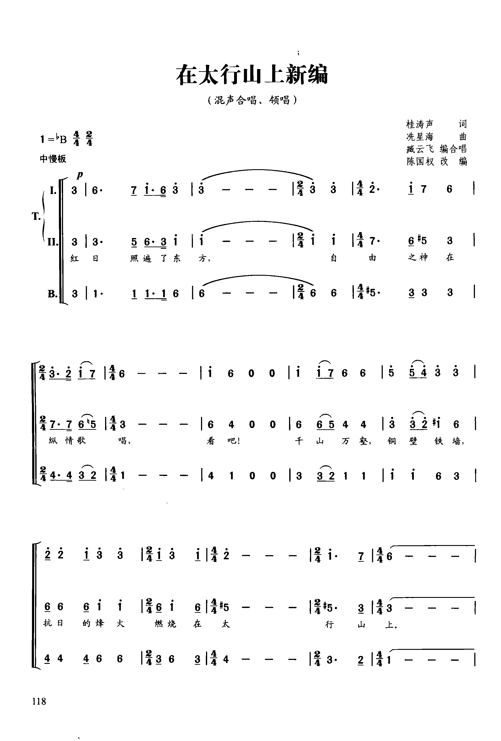

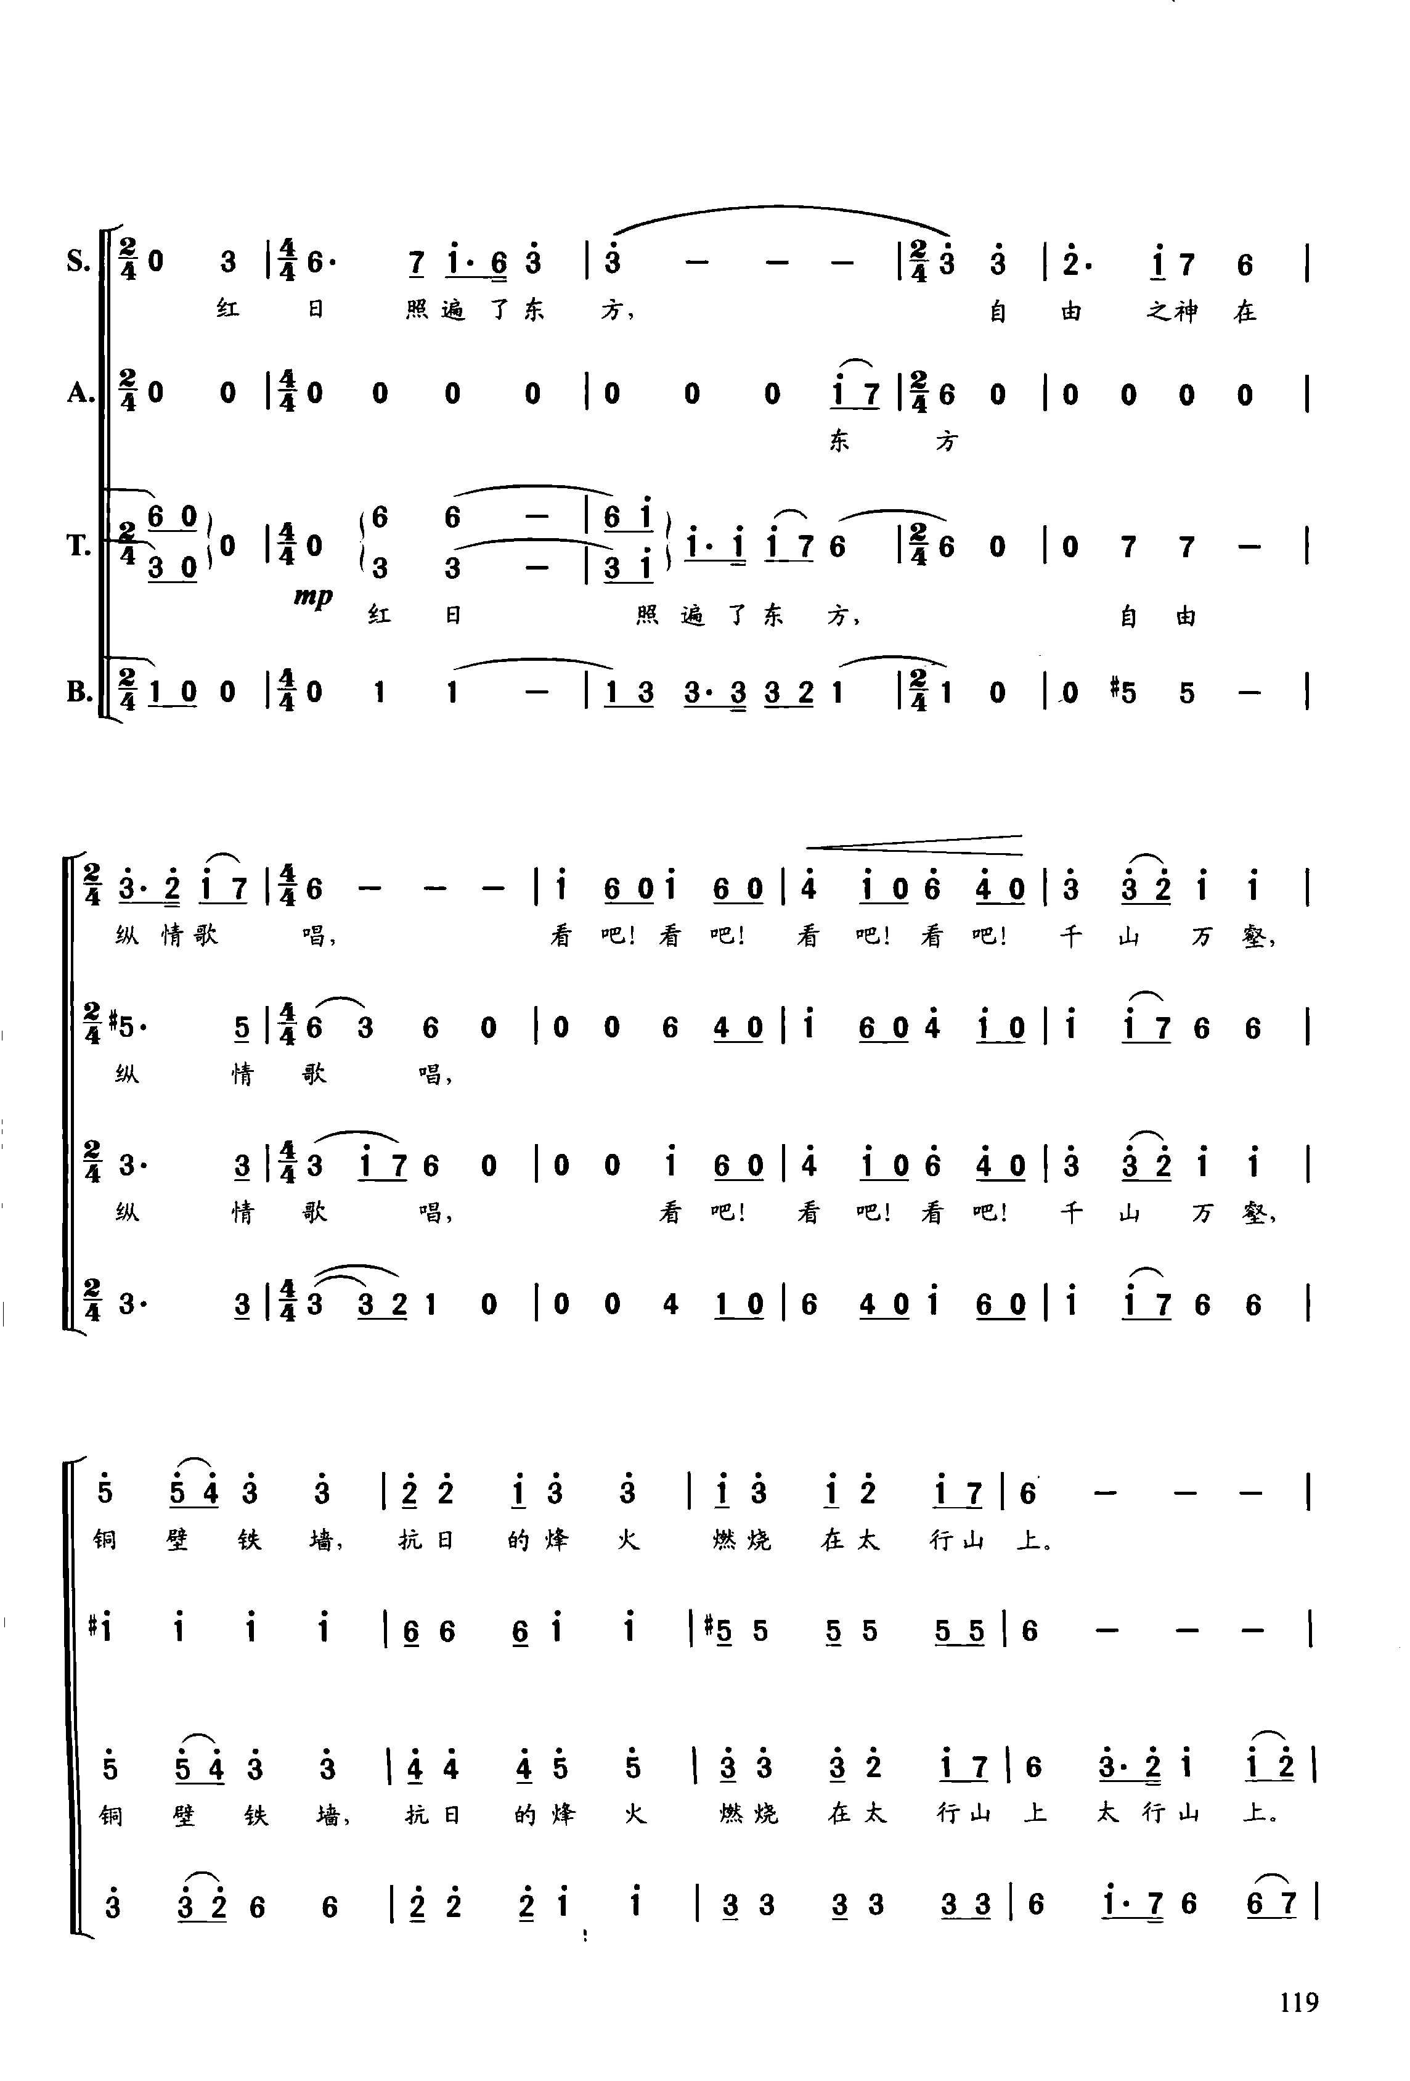

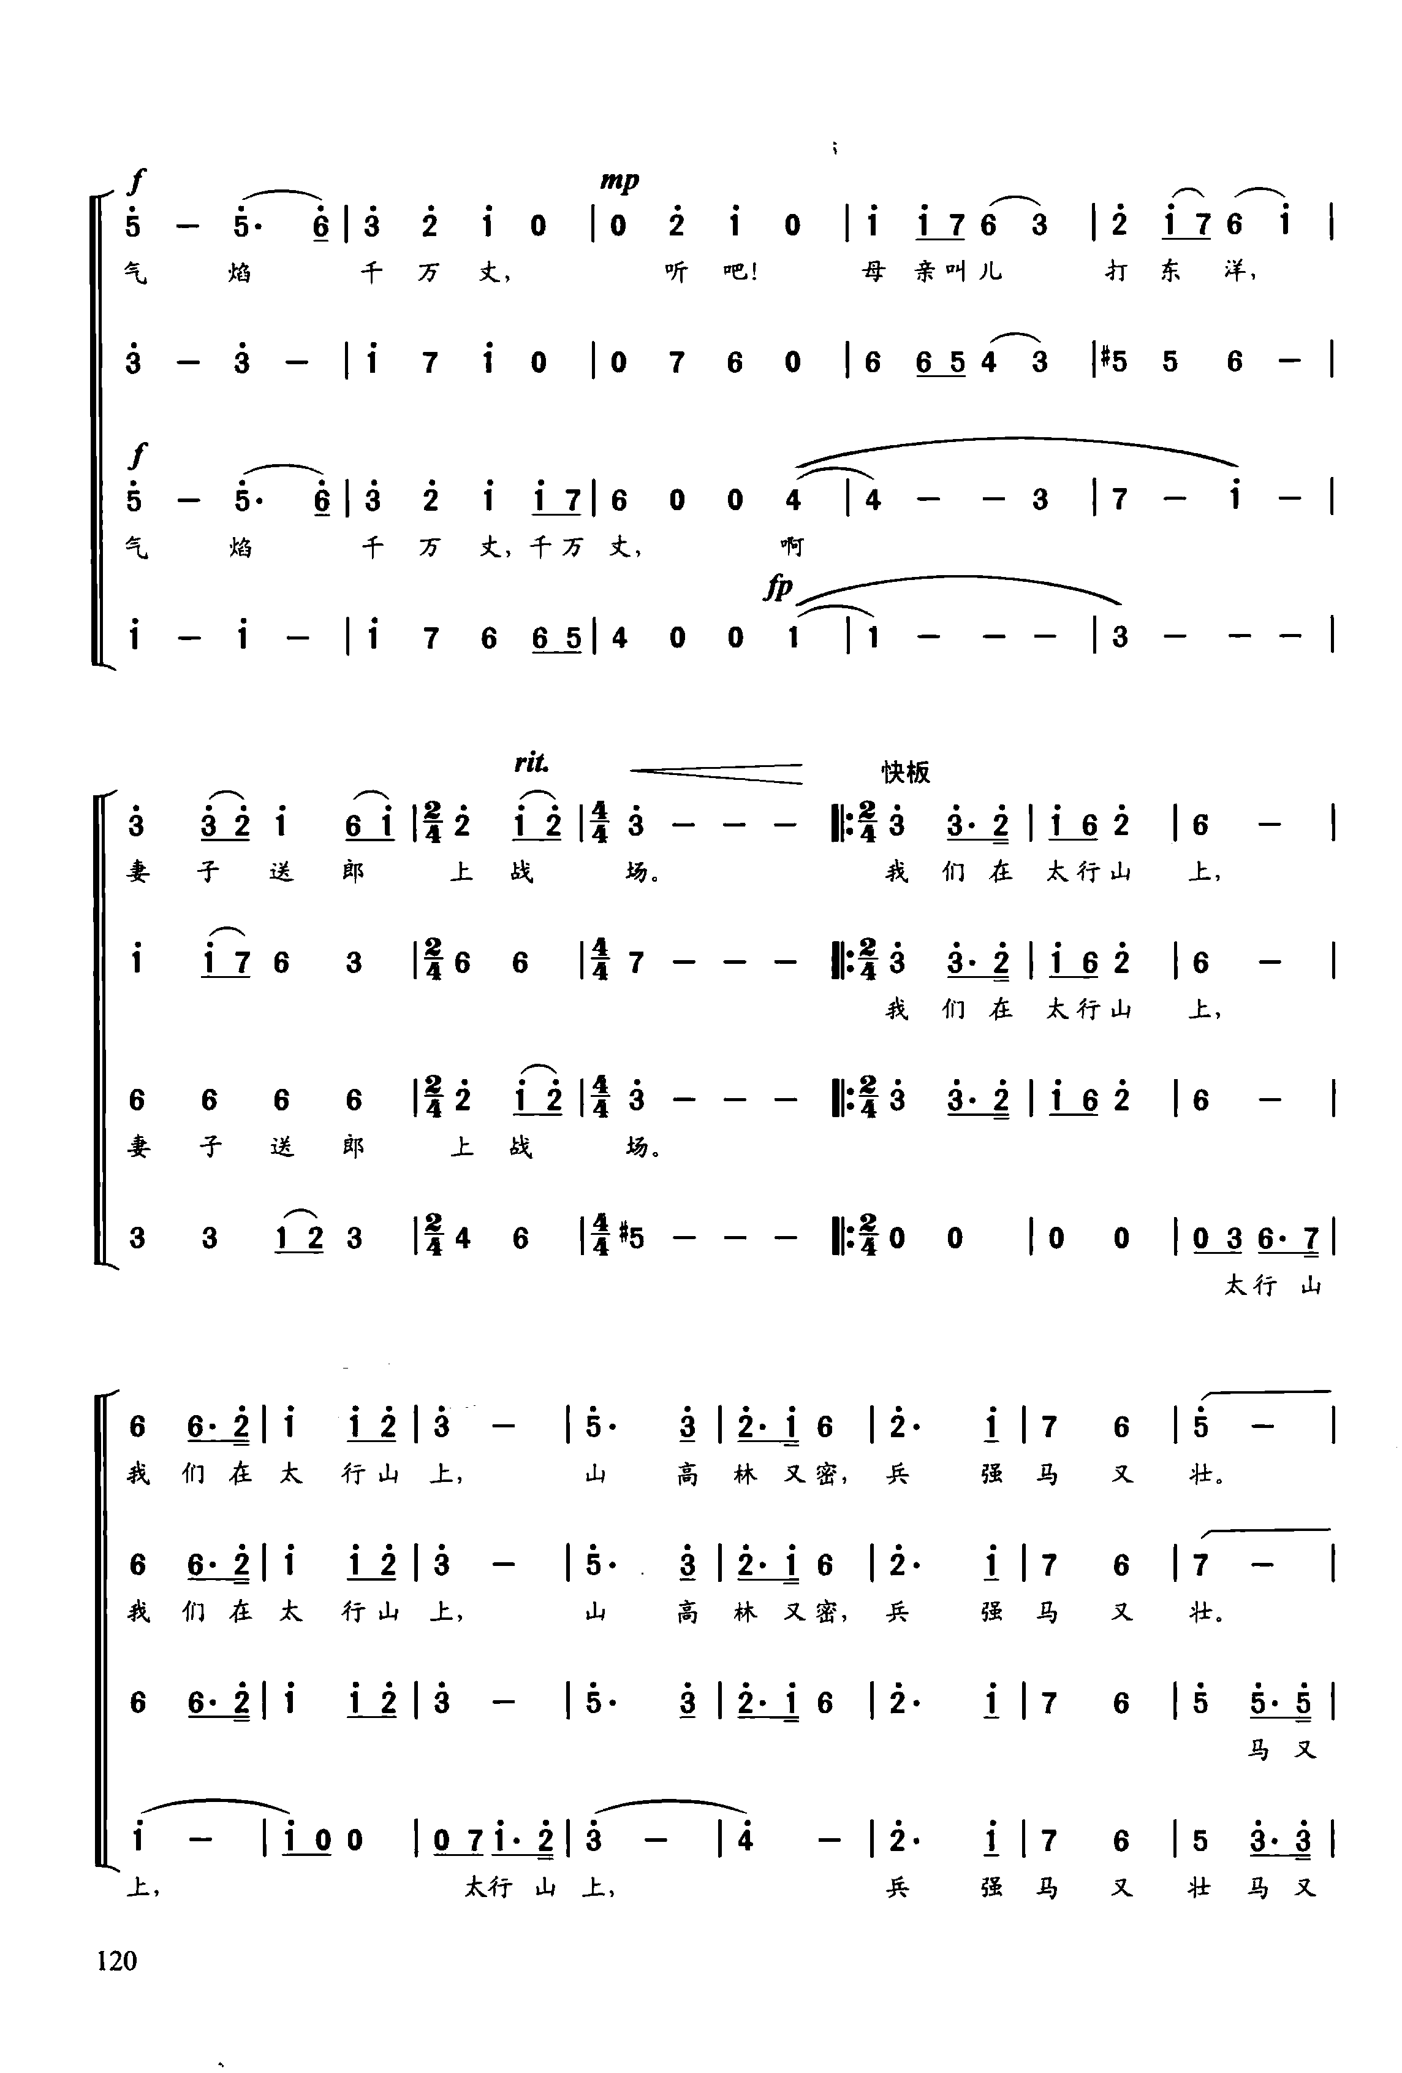

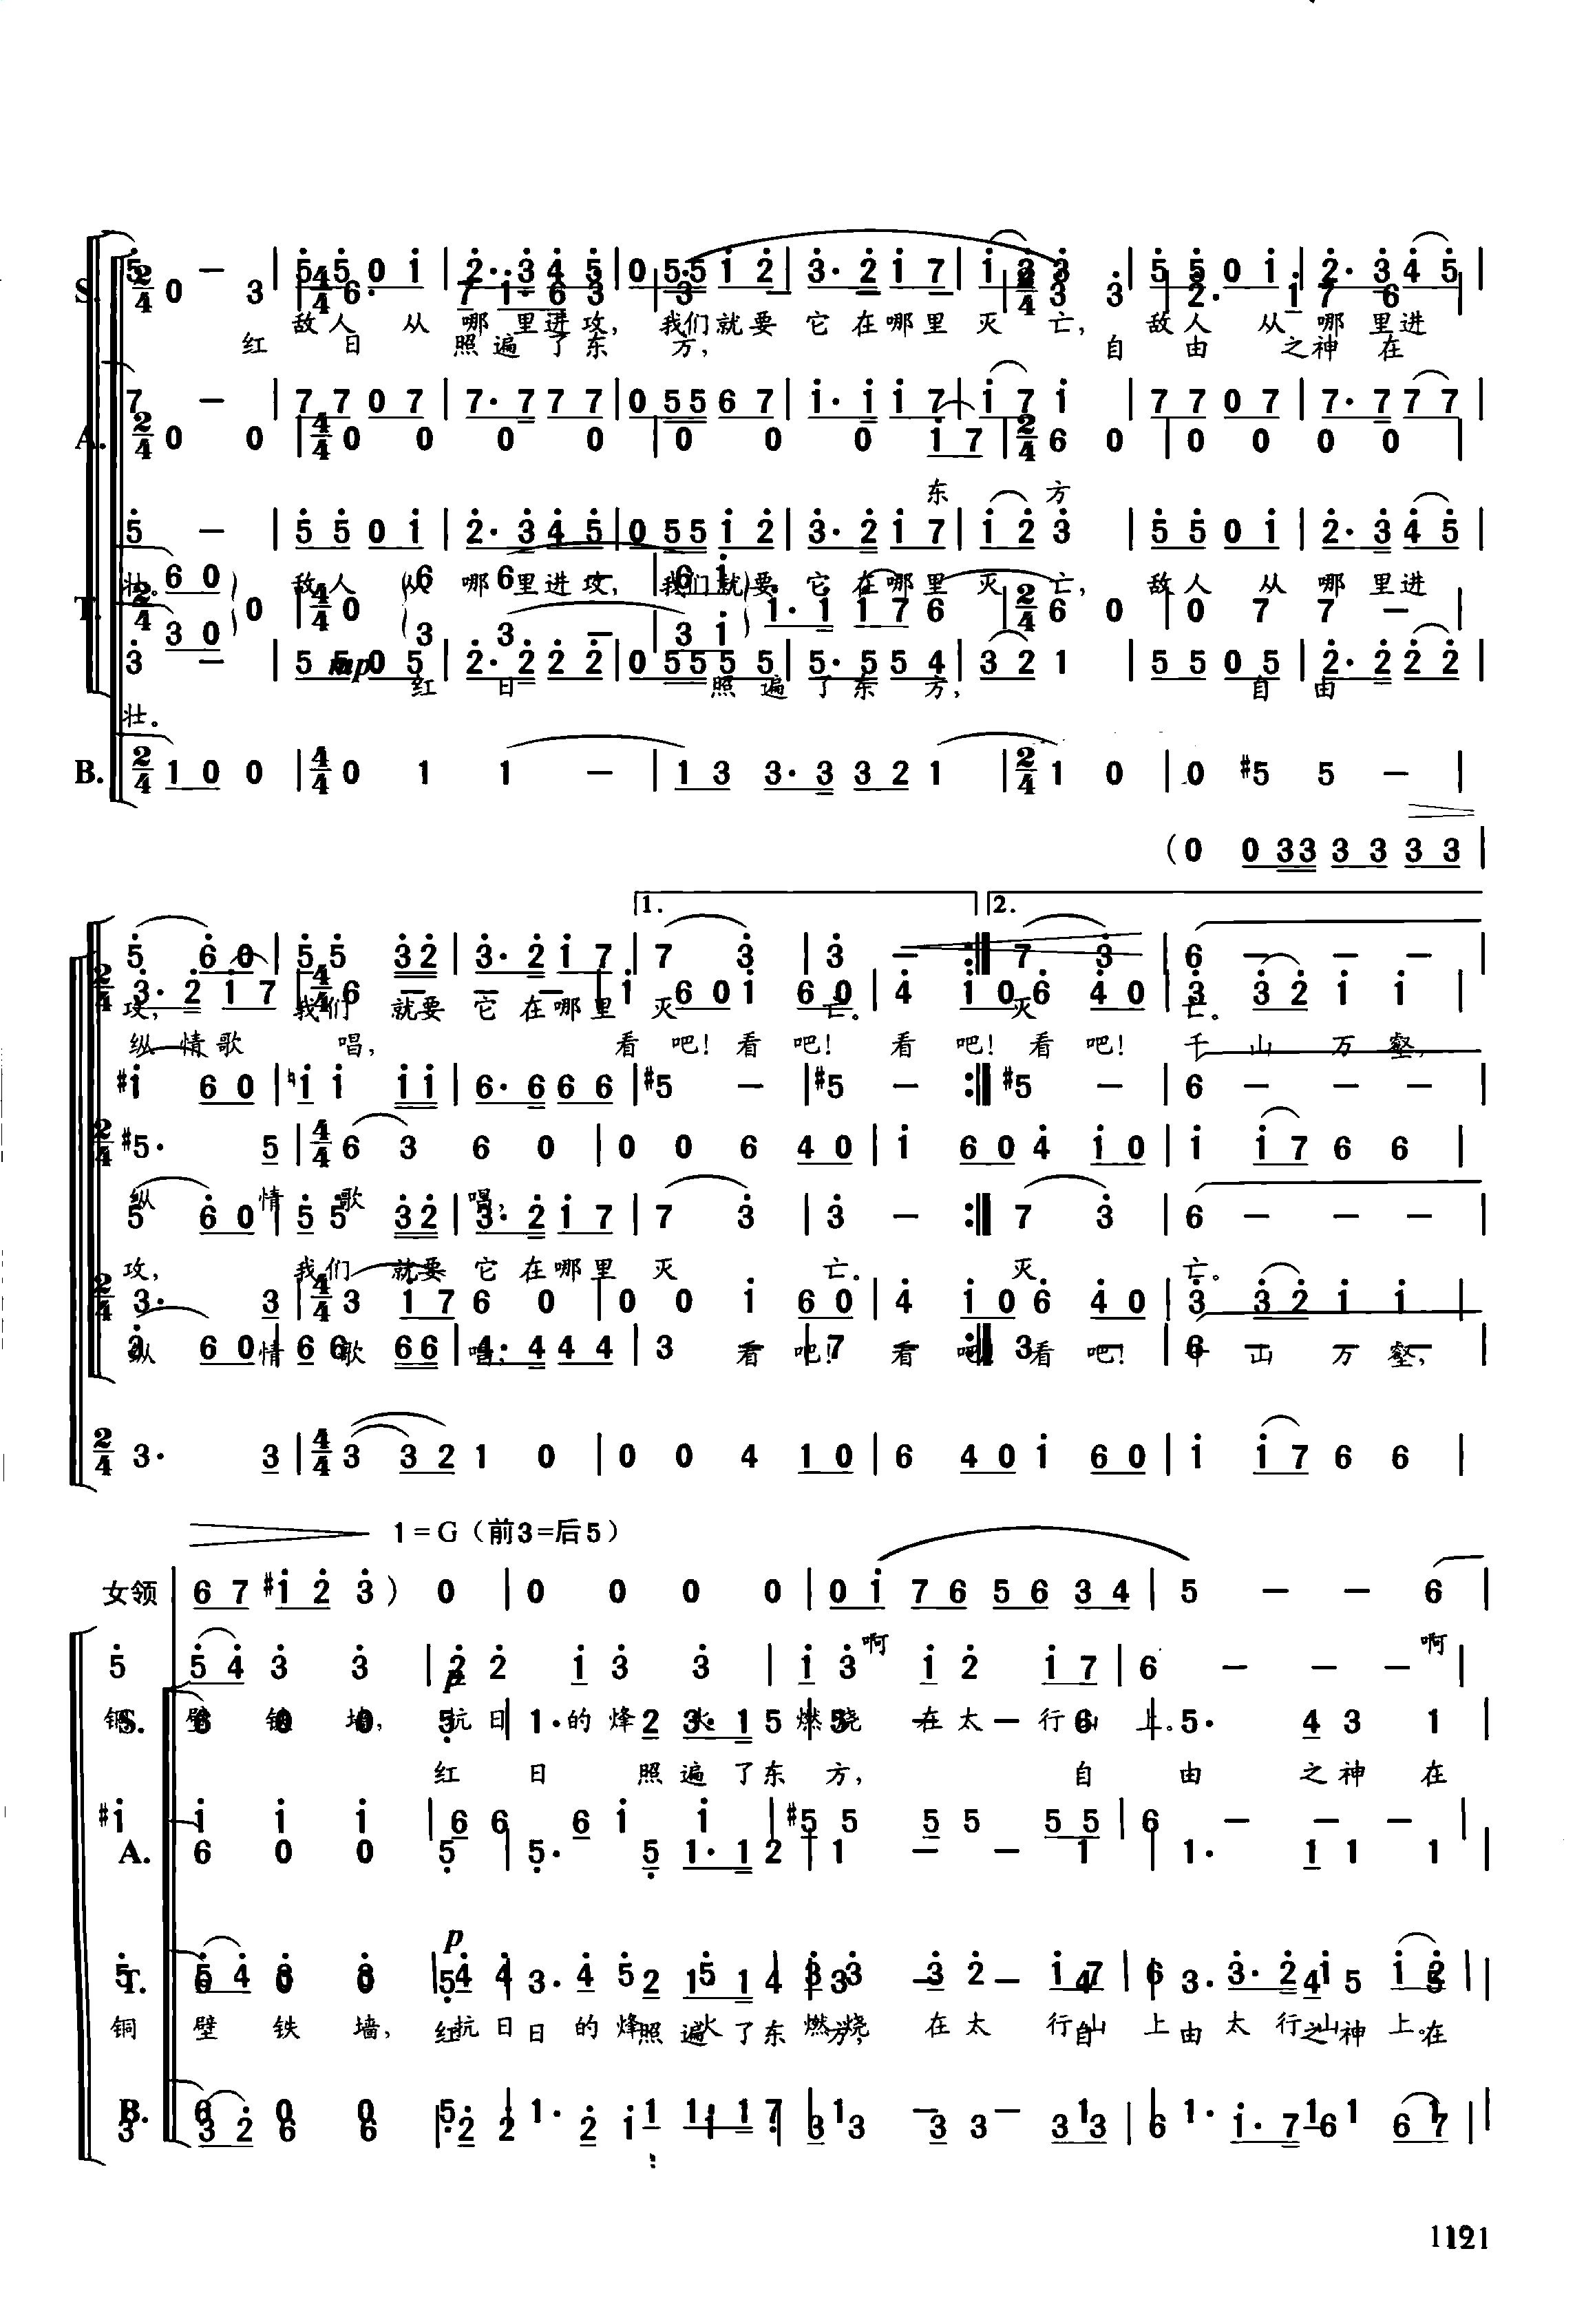

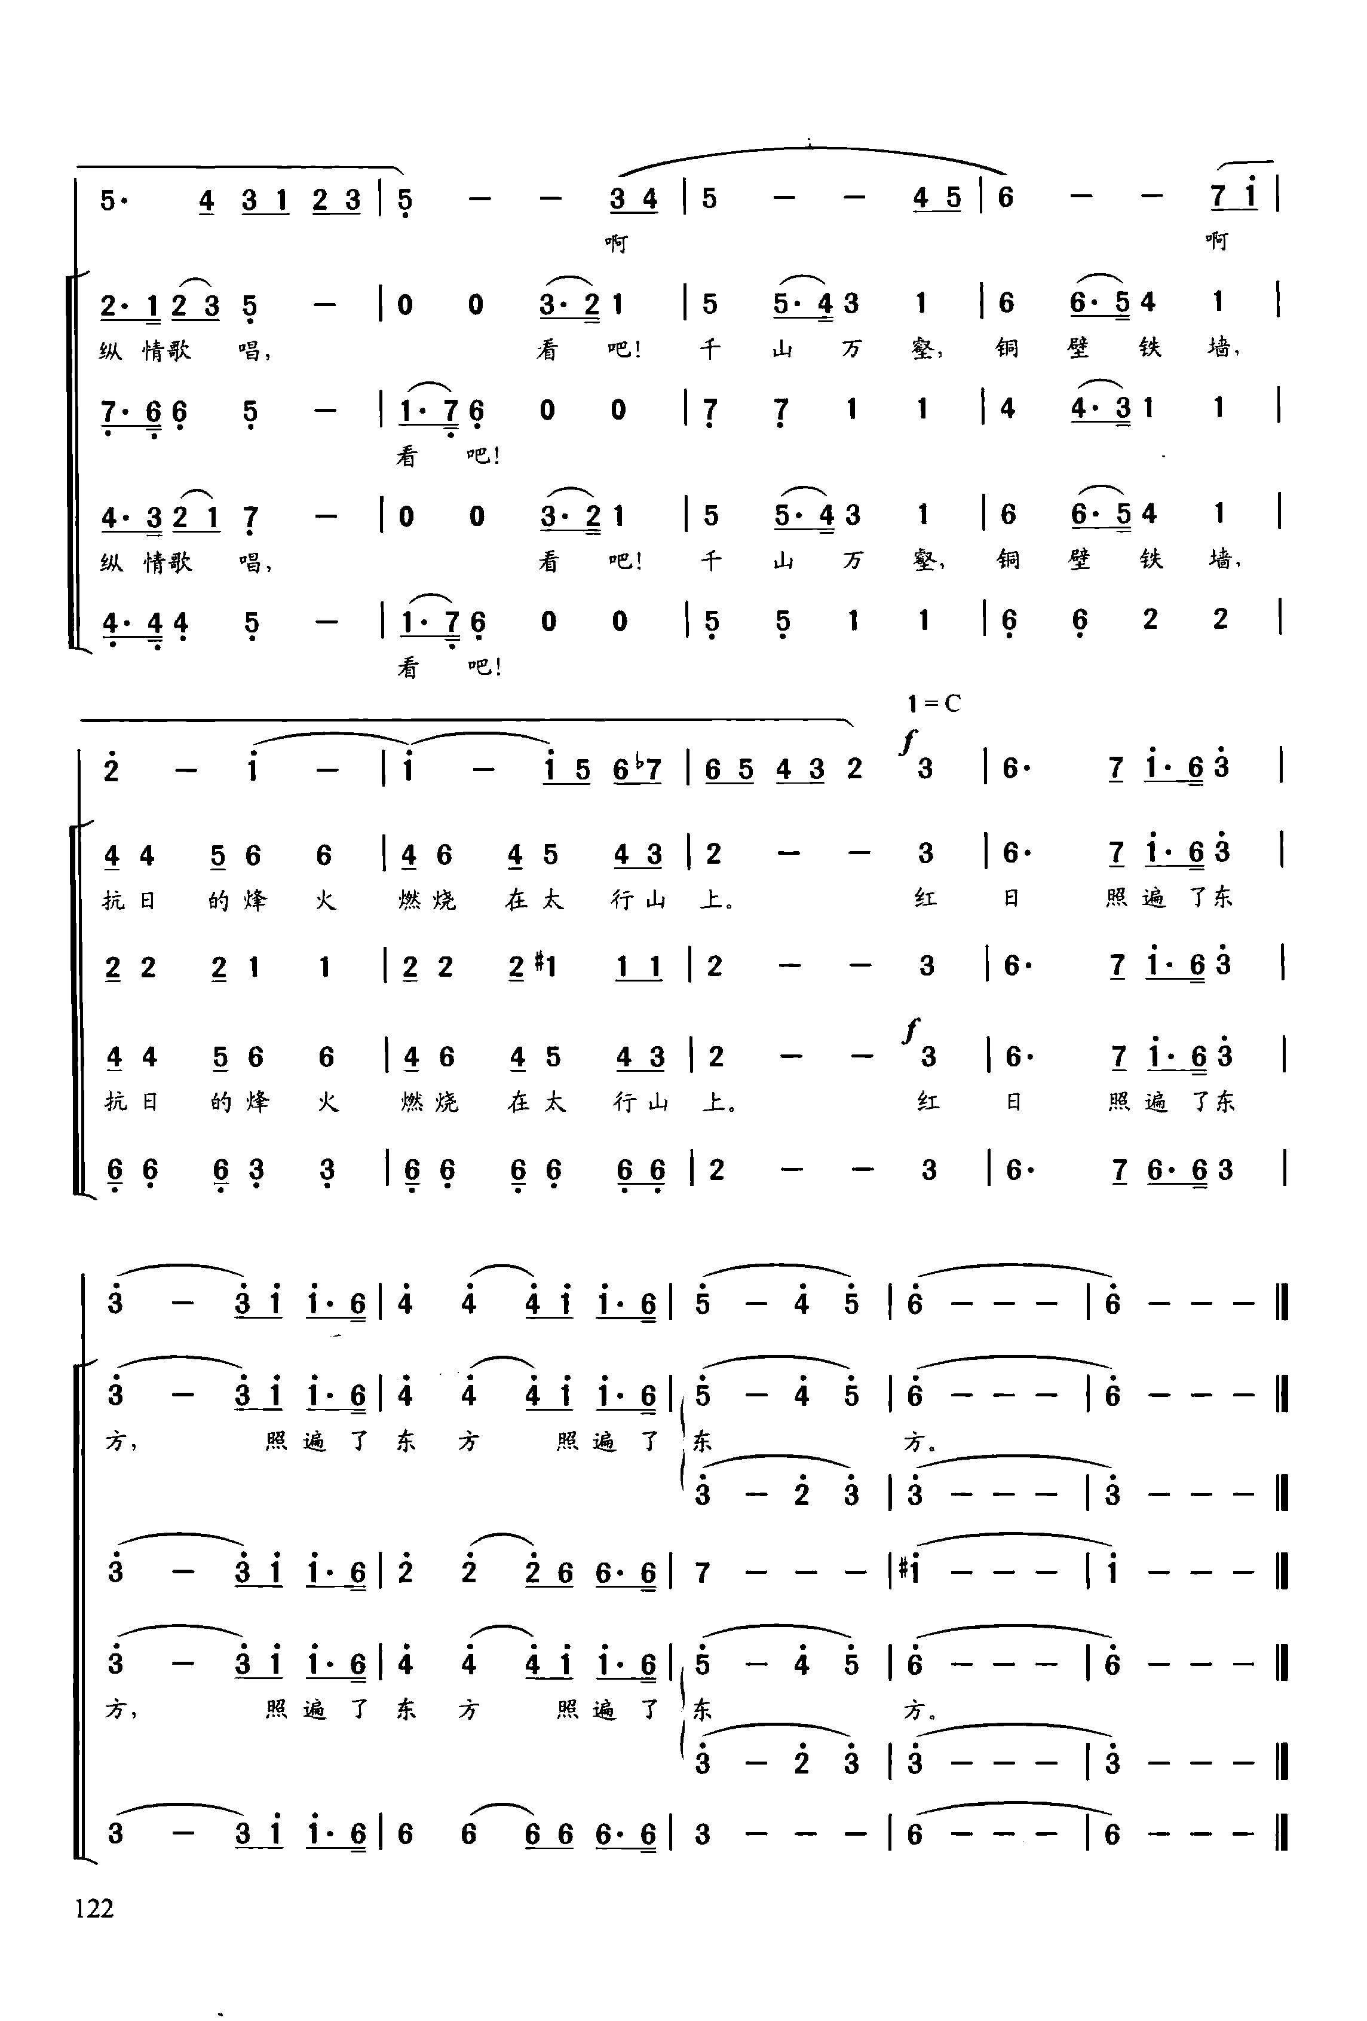

合唱歌曲《鸿雁》曲谱

